PERFIL DEL COMPRADOR DE OBRA NUEVA EN 2022
Crece el interés por comprar obra nueva: el 66% de los compradores ha considerado vivienda de nueva construcción en el último año

- En un año se incrementa del 61% de compradores que ha considerado obra nueva al 66% de 2022
- Aumenta el protagonismo de los compradores de vivienda que consideran tanto la obra nueva como la segunda mano: son el 49 % frente al 40 % de 2021
- Finalmente, este interés no se traslada en compra efectiva: en los últimos doce meses un 27% de los compradores ha adquirido una vivienda de nueva construcción mientras que en 2021 fueron el 30% y en 2020 el 32%
- La búsqueda de terraza se incrementa: antes del comienzo de la pandemia, un 60% consideraba importante este punto mientras que dos años después son el 71%
- Aquí se puede ver una valoración en vídeo de la directora de Estudios de Fotocasa

Madrid, 10 de octubre de 2022

El 66% de los particulares que han comprado una vivienda en los últimos doce meses ha considerado la opción de adquirir una vivienda de obra nueva. Una cifra que crece de manera significativa con respecto a 2021: entonces eran un 61% los que habían valorado la nueva construcción como una posibilidad de compra. Asimismo, este porcentaje permite aproximarse a los datos que se registraban en febrero de 2020, justo antes de la irrupción de la covid-19. En ese momento, un 68% de los compradores contemplaba, entre sus opciones, la obra nueva. Esta es una de las principales conclusiones del informe “Perfil del comprador de obra nueva en 2022”, elaborado por el portal inmobiliario Fotocasa.

Este mayor protagonismo de la opción de nueva construcción viene provocado por una creciente demanda que busca en ambas opciones residenciales: los que consideran tanto obra nueva como segunda mano son el 49% frente al 40% de 2021. Por el contrario, en este conjunto de personas que han adquirido un inmueble en los últimos doce meses hay menos buscadores de un solo mercado: el 35% (frente al 39% de 2021) solo se plantearon la segunda mano y el 16% (eran el 21% hace un año) solo tuvo en consideración la obra nueva.

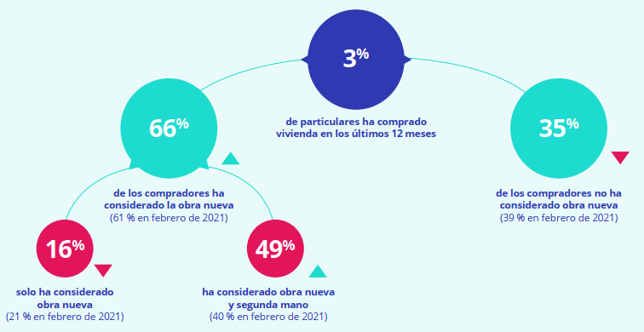

“Las prestaciones de la vivienda de nueva construcción, son sin duda, un gran atractivo para los compradores. Además, el hecho de que sean eficientes energéticamente es uno de los impulsos que más se valoran. Detectamos que la demanda de compra de obra nueva se ha incrementado en cinco puntos con respecto al año anterior, y ya roza niveles similares a los del inicio de 2020. Sin embargo, los compradores consideran que el precio es uno de los mayores obstáculos que les frena. Una demanda tan alta deja entrever la escasez de esta tipología en el territorio español. Y es que existe un desequilibrio muy notable entre la oferta y la demanda que provoca un repunte en el coste de la obra nueva”, comenta María Matos, directora de Estudios y portavoz de Fotocasa.

Pero si el interés por la compra de obra nueva está ya en niveles previos a la pandemia, la adquisición efectiva de este tipo de inmuebles todavía está muy lejos de la recuperación. De hecho, no solo no crece con respecto a 2021, sino que sigue decreciendo: en los últimos doce meses un 27% de los compradores ha adquirido una vivienda de nueva construcción mientras que en 2021 fueron el 30% y en 2020 el 32%. Es decir: dos años después de la covid-19 hay cinco puntos porcentuales menos de compradores de obra nueva.

La compra de obra nueva está, concretamente, en su punto más bajo de los últimos años: en 2018, un 29% de los compradores optó por una vivienda de este tipo, una cifra dos puntos porcentuales mayor que la actual. Y aún más notable es la diferencia en comparación con el año 2019, en el que el 37% de compradores eligió un inmueble de nueva construcción.

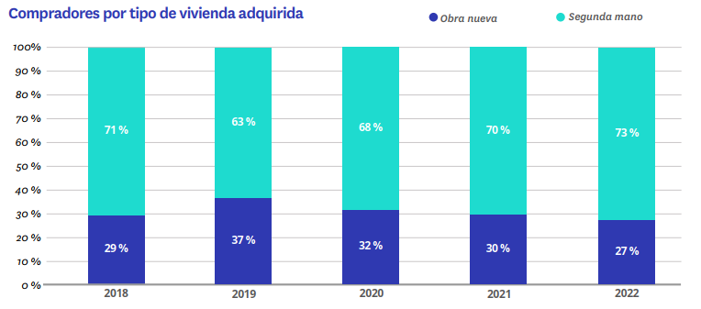

¿Por qué elegir obra nueva?

Una cuestión clave para entender el mercado de la vivienda de nueva construcción es el de las razones que llevan a los compradores a adquirir o, al menos, a planteárselo, una vivienda de estas características.

Y, en relación con esto, hay un motivo que manda por encima de cualquier otro: evitar hacer reformas. Para uno de cada dos compradores que ha considerado la obra nueva en el último año esta ha sido una de las razones que le ha llevado a plantearse esta opción.

Un motivo con el que, además, cada vez concuerdan más compradores. Frente al 49% actual, hace dos años, en 2020, el 42% lo señalaba como una razón para elegir la obra nueva y en 2021 lo mencionaban el 45%. El segundo motivo más repetido por los compradores que consideran la obra nueva es que este tipo de inmuebles son más eficientes a nivel energético (31%). Tras este, las mejores calidades (30%), los servicios adicionales que incluye (27%) y la posibilidad de adaptarlo mejor a las necesidades de cada uno (25%) son las razones más mencionadas.

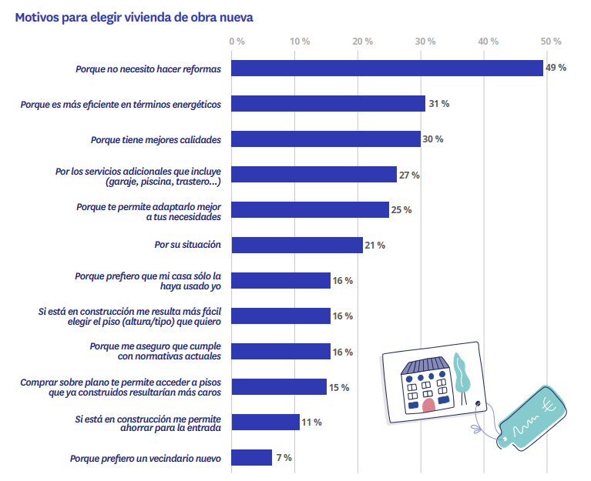

¿Qué se mira cuando se compra obra nueva?

A la hora de elegir una vivienda para comprar, independientemente de si es nueva construcción o segunda mano, hay una serie de características que se valoran para decidir si se ajusta con lo que se está buscando. En este sentido, hay un requisito fundamental: el precio. Un 88% de los compradores de que se plantearon la opción de adquirir obra nueva tiene en cuenta que el coste del inmueble se ajuste a su presupuesto. Esto supone que a este asunto se le otorgue, de media, una importancia de 8,5 puntos sobre diez.

Dejando a un lado el precio, las características más consideradas de la vivienda son: el número de habitaciones, la distribución y el barrio o vecindario. Estas tres cuestiones reciben una valoración media de 8,1, 7,9 y 7,6 puntos sobre diez. Estas características, y con puntuaciones prácticamente idénticas, son las que ocupan tradicionalmente las primeras posiciones. Pero eso no significa que no haya cambios, algunos fácilmente atribuibles a los cambios sociales en relación con la vivienda a raíz de la pandemia. Por ejemplo, la importancia que se le da al barrio o vecinos ha crecido de manera significativa: en febrero de 2020 un 69% de compradores se posicionaban a favor de este punto y ahora son el 75%. Algo similar ocurre con la posibilidad de disponer de terraza: antes del comienzo de la pandemia, un 60% consideraba importante este punto mientras que dos años después son el 71%. También ha incrementado la búsqueda de la eficiencia energética en los últimos años: en 2020 había un 39% que se ubicaba en una posición neutral con respecto a la influencia de esta característica a la hora de elegir vivienda. Sin embargo, ahora son un 31%. Por el contrario, han crecido los que valoran positivamente esta cuestión: han pasado de ser el 49% (2020) al 56% (2021).

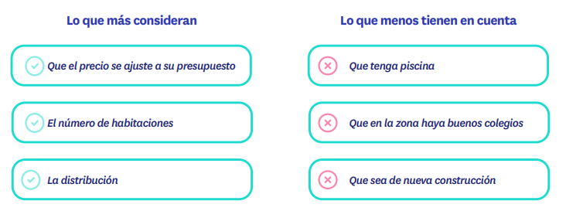

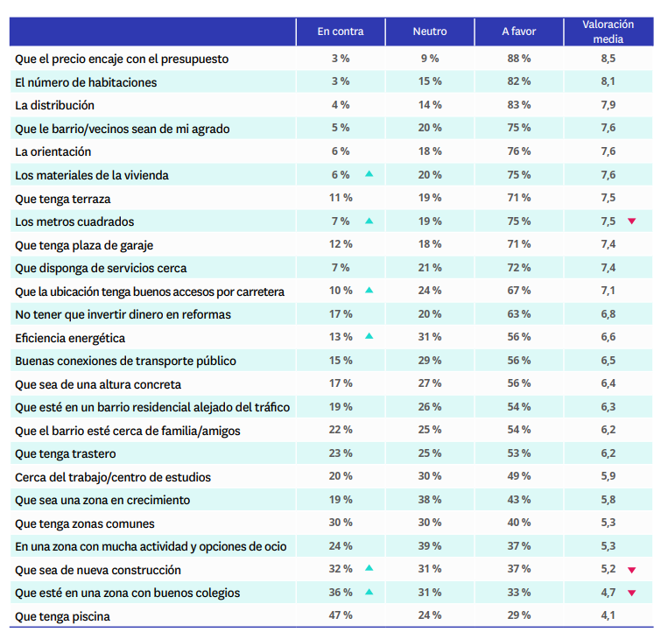

¿Cuál es la visión del mercado del comprador de obra nueva?

Dejando a un lado sus interacciones con el mercado de la vivienda, otra cuestión interesante es la opinión que tienen sobre él los particulares mayores de 18 años que han comprado una vivienda y que consideraron la adquisición de un inmueble de obra nueva, independientemente de que al final se decantaran o no por esta opción.

Así, la opinión de este segmento pasa, en primer lugar, por el coste del alquiler ya que un 80% considera que es tan caro que esto hace que compense más pagar una hipoteca. Se trata de un tema al que dan una importancia media de 7,9 puntos sobre diez, igual que en 2021. Y, siguiendo la tónica de años anteriores, hay dos afirmaciones que persisten con fuerza en la mente de los compradores. Por un lado, que el sentimiento de propiedad sigue muy arraigado en la mentalidad de los españoles y, por otro, que comprar una vivienda es una buena inversión. Ambas cuestiones reciben el respaldo del 79% y del 77% de los particulares respectivamente.

Con respecto a años anteriores, quienes han comprado vivienda y consideraron la opción de que fuese de obra nueva han variado sensiblemente su opinión respecto a dos cuestiones relevantes. Por un lado, la percepción de que los bancos vuelven a conceder créditos hipotecarios y que, en consecuencia, está habiendo un repunte para la compra de vivienda. En 2021 se valoraba con 5,8 puntos y ahora con 6,4.

Por otro, también crece la sensación de proximidad a una burbuja inmobiliaria: uno de cada dos se posiciona a favor de esta idea, otorgándole una importancia media de 6,2 puntos (5,5 en 2021). Y, finalmente, cada vez son menos los que consideran que la tendencia del mercado es a alquilar más y comprar menos. En 2020 solo un 16% se mostraba en contra de esta afirmación, un porcentaje que en 202 ha subido hasta el 26%.

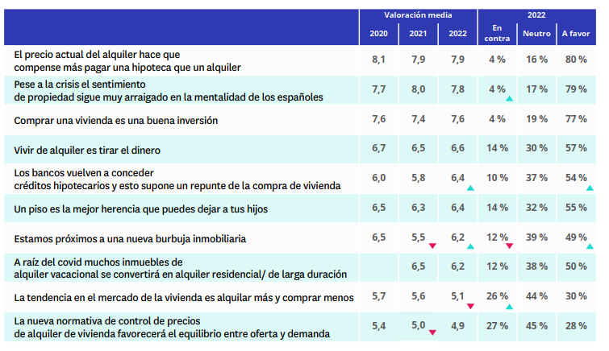
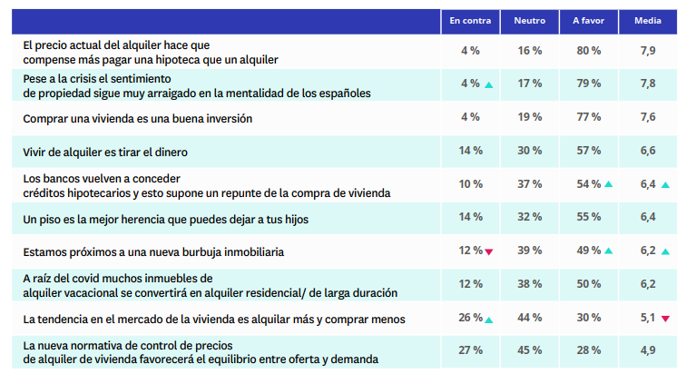

Sobre el informe “Perfil del comprador de obra nueva en 2022”

El portal inmobiliario Fotocasa ha realizado el informe “Perfil del comprador de obra nueva en 2022”, en base a un exhaustivo análisis del equipo de Bussiness Analytics de Fotocasa en colaboración con el instituto de investigación The Cocktail Analysis.
El estudio pone el foco en la situación y el rol de la hipoteca entre los compradores de vivienda. Al igual que los anteriores informes, se ha realizado sobre un panel independiente con una muestra de 7.400 personas representativas de la sociedad española y que tienen entre 18 y 75 años, a través de encuestas online que se efectuaron en el primer semestre de 2022. Error muestral: +-1,4%
Sobre Fotocasa
Portal inmobiliario que cuenta con inmuebles de segunda mano, promociones de obra nueva y viviendas de alquiler. Cada mes genera un tráfico de 34 millones de visitas (75% a través de dispositivos móviles). Mensualmente elabora el índice inmobiliario Fotocasa, un informe de referencia sobre la evolución del precio medio de la vivienda en España, tanto en venta como en alquiler. Toda nuestra información la puedes encontrar en nuestra Sala de Prensa.
Fotocasa pertenece a Adevinta, una empresa 100% especializada en Marketplaces digitales y el único “pure player” del sector a nivel mundial. Más información sobre Fotocasa.
Sobre Adevinta Spain
Adevinta Spain es una compañía líder en marketplaces digitales y una de las principales empresas del sector tecnológico del país, con más de 18 millones de usuarios al mes en sus plataformas de los sectores inmobiliario (Fotocasa y habitaclia), empleo (InfoJobs), motor (coches.net y motos.net) y compraventa de artículos de segunda mano (Milanuncios).
Los negocios de Adevinta han evolucionado del papel al online a lo largo de más de 40 años de trayectoria en España, convirtiéndose en referentes de Internet. La sede de la compañía está en Barcelona y cuenta con una plantilla de 1.200 personas comprometidas con fomentar un cambio positivo en el mundo a través de tecnología innovadora, otorgando una nueva oportunidad a quienes la están buscando y dando a las cosas una segunda vida.
Adevinta tiene presencia mundial en 14 países. El conjunto de sus plataformas locales recibe un promedio de 1.300 millones de visitas cada mes.
Más información en adevinta.es

Llorente y Cuenca Departamento Comunicación Fotocasa
Ramon Torné Anaïs López
rtorne@llorenteycuenca.com comunicacion@fotocasa.es
638 68 19 85 620 66 29 26

Fanny Merino
emerino@llorenteycuenca.com
663 35 69 75

Paula Iglesias
piglesias@llorenteycuenca.com
662 450 236

